

**Об утверждении Правил ведения государственного регистра электронных информационных ресурсов и информационных систем и депозитария**

***Утративший силу***

Приказ Министра по инвестициям и развитию Республики Казахстан от 29 января 2015 года № 64. Зарегистрирован в Министерстве юстиции Республики Казахстан 27 февраля 2015 года № 10355. Утратил силу приказом Министра по инвестициям и развитию Республики Казахстан от 29 февраля 2016 года № 243

      Сноска. Утратил силу приказом Министра по инвестициям и развитию РК от 29.02.2016 № 243.

      В соответствии с подпунктом 5-1) статьи 6 Закона Республики Казахстан от 11 января 2007 года «Об информатизации» **ПРИКАЗЫВАЮ**:  
      1. Утвердить прилагаемые Правила ведения государственного регистра электронных информационных ресурсов и информационных систем и депозитария.  
      2. Комитету связи, информатизации и информации Министерства по инвестициям и развитию Республики Казахстан (Сарсенов С.С.) обеспечить:  
      1) в установленном законодательством порядке государственную регистрацию настоящего приказа в Министерстве юстиции Республики Казахстан;  
      2) в течение десяти календарных дней после государственной регистрации настоящего приказа в Министерстве юстиции Республики Казахстан направление копии приказа на официальное опубликование в периодических печатных изданиях и в информационно-правовой системе «Әділет» республиканского государственного предприятия на праве хозяйственного ведения «Республиканский центр правовой информации Министерства юстиции Республики Казахстан»;  
      3) размещение настоящего приказа на интернет-ресурсе Министерства по инвестициям и развитию Республики Казахстан и на интранет-портале государственных органов;  
      4) в течение десяти рабочих дней после государственной регистрации настоящего приказа в Министерстве юстиции Республики Казахстан представление в Юридический департамент Министерства по инвестициям и развитию Республики Казахстан сведений об исполнении мероприятий, предусмотренных подпунктами 1), 2) и 3) пункта 2 настоящего приказа.  
      3. Контроль за исполнением настоящего приказа возложить на вице-министра по инвестициям и развитию Республики Казахстан Жумагалиева А.К.  
      4. Настоящий приказ вводится в действие по истечении десяти календарных дней после дня его первого официального опубликования.

*Министр*  
*по инвестициям и развитию*  
*Республики Казахстан                      А. Исекешев*

Утверждены          
приказом Министра       
по инвестициям и развитию     
Республики Казахстан       
от 29 января 2015 года № 64

**Правила**  
**ведения государственного регистра электронных**  
**информационных ресурсов и информационных систем и депозитария**

**1. Общие положения**

      1. Настоящие Правила ведения государственного регистра электронных информационных ресурсов и информационных систем и депозитария (далее - Правила) разработаны в соответствии с подпунктом 5-1) статьи 6 Закона Республики Казахстан от 11 января 2007 года «Об информатизации» (далее - Закон).  
      Правила определяют порядок ведения государственного регистра электронных информационных ресурсов и информационных систем (далее - государственный регистр) и депозитария информационных систем, программных продуктов, программных кодов и нормативно-технической документации (далее - депозитарий).   
      2. Ведение депозитария осуществляется в целях создания единой системы учета, обеспечения замены приобретенного программного продукта в случае его утраты собственником или владельцем, информирования пользователей о программных продуктах и их разработчиках, а также информационного обеспечения государственных органов.  
      3. Ведение Государственного регистра обеспечивается уполномоченным органом в сфере информатизации (далее - уполномоченный орган) и осуществляется государственной технической службой.  
      4. Ведение депозитария обеспечивается уполномоченным органом и осуществляется государственной технической службой.  
      5. Государственная техническая служба обеспечивает организацию технических условий для доступа физических и юридических лиц к общедоступным государственным электронным информационным ресурсам с целью удовлетворения их информационных потребностей.  
      6. Государственная техническая служба не может изменять и (или) передавать третьим лицам программные продукты, программные коды и нормативно-техническую документацию, хранимые в депозитарии.

**2. Порядок ведения Государственного регистра**

      7. Ведение Государственного регистра включает в себя внесение сведений об электронных информационных ресурсах и информационных системах в Государственный регистр с последующим обновлением данных сведений.   
      8. Электронные информационные ресурсы и информационные системы, разработанные и созданные за счет частных негосударственных средств, регистрируются в Государственном регистре по инициативе собственников данных информационных ресурсов и информационных систем. Обновление (актуализация) сведений о негосударственных электронных информационных ресурсах и информационных системах производится по инициативе собственников указанных электронных информационных ресурсов и информационных систем.   
      9. Собственник или владелец зарегистрированных электронных информационных ресурсов и информационных систем ежегодно, не позднее 30 марта, представляют в уполномоченный орган сообщение об обновлении электронных информационных ресурсов и информационных систем с полным обновленным описанием электронных информационных ресурсов и информационных систем либо об отсутствии обновлений, либо о прекращении их эксплуатации с мотивированным изложением причин прекращения эксплуатации по форме согласно Приложению к настоящим Правилам. Уполномоченный орган направляет информацию об обновлениях и (или) прекращении в государственную техническую службу.  
      10. Внесение обновленных сведений об электронных информационных ресурсах и информационных системах в Государственный регистр осуществляется в порядке и сроки, которые установлены для регистрации электронных информационных ресурсов и информационных систем.   
      11. В случае непредставления в установленный срок обновленной заявки или сообщения о прекращении эксплуатации электронного информационного ресурса или информационной системы уполномоченный орган направляет его (ее) собственнику или владельцу соответствующий официальный запрос о необходимости обновления сведений.   
      12. При получении сообщения о прекращении эксплуатации электронного информационного ресурса или информационной системы уполномоченный орган в течение пяти рабочих дней осуществляет отзыв свидетельства о регистрации данного электронного информационного ресурса или информационной системы, и государственной технической службой в десятидневный срок обеспечивается внесение соответствующих изменений в Государственный регистр.  
      13. Сведения Государственного регистра об электронных информационных ресурсах и информационных системах в части, не содержащей электронных информационных ресурсов ограниченного доступа, являются общедоступными на размещенном в сети интернет-ресурса «государственный регистр электронных информационных ресурсов и информационных систем Республики Казахстан».   
      14. Государственные информационные ресурсы и государственные информационные системы подлежат обязательному учету в государственном регистре электронных информационных ресурсов и информационных систем.  
      Сведения по ним в Государственный регистр электронных информационных ресурсов и информационных систем предоставляются в течении сорока пяти рабочих дней с момента ввода информационной системы в эксплуатацию.

**3. Порядок ведения депозитария**

      15. Основными задачами депозитария являются сбор, систематизация, накопление и хранение программных продуктов, программных кодов и нормативно-технической документации и ведение реестра программных продуктов Республики Казахстан.  
      16. Информационные системы, программные продукты и программные коды представляются на компакт-дисках в двух экземплярах (оригинал и копия). Нормативно-техническая документация представляется в бумажном виде в двух экземплярах (оригинал и копия), а также в электронном виде на компакт-дисках в двух экземплярах (оригинал и копия).   
      17. Программные продукты, программные коды и нормативно-техническая документация информационных систем на хранение в депозитарий предоставляются в течении сорока пяти рабочих дней с момента ввода информационной системы в эксплуатацию.  
      18. Собственники или владельцы государственных программных продуктов, программных кодов и нормативно-технической документации, ежегодно не позднее 30 апреля представляют уполномоченному органу полное обновление (актуализацию) всех объектов депонирования в комплектации и количестве, в случае отсутствия изменений полное обновленное (актуализированное) описание объектов депонирования или сообщение о прекращении эксплуатации продукта с кратким изложением причин.  
      19. В случае выпуска новой версии (внесения изменений и/или дополнений) объектов депонирования, их собственники или владельцы в течение двадцати рабочих дней после внесения изменений и/или дополнений письменно извещают уполномоченный орган о необходимости уточнения и/или изменения состава либо содержания регистрационных сведений по этим объектам (по форме заявки на депонирование), что является основанием для внесения изменений и (или) дополнений в депозитарий. Обновленным объектам депонирования назначается новый депозитарный номер, устаревшие объекты депонирования не уничтожаются.  
      20. В случаях снятия программного продукта с эксплуатации или утраты силы нормативно-технической документации, зарегистрированных в депозитарии, собственник или владелец в течение двадцати рабочих дней с момента снятия с эксплуатации программного продукта или утраты силы нормативно-технической документации письменно извещают об этом уполномоченный орган. Уполномоченный орган направляет копию письма в государственную техническую службу.  
      21. Государственная техническая служба в течение десяти рабочих дней с момента получения такого извещения вносит соответствующие изменения в реестр депонированных программных продуктов.  
      22. В случае непредставления в установленный срок обновленного (актуализированного) описания программных продуктов, программных кодов и нормативно-технической документации уполномоченный орган направляет его владельцу письменное напоминание о необходимости обновления сведений депозитария.   
      23. Хранение объектов производится путем размещения их в специальные ячейки с указанием наименования собственника или владельца объектов.   
      24. Программные продукты, программные коды и нормативно-техническая документация хранятся в бумажном виде и на компакт-дисках в специально оборудованном помещении, обеспечивающим надлежащую работу при выполнении различных операций, связанных с учетом и хранением материалов и компакт-дисков, обеспечением защиты несанкционированного доступа к ним.   
      25. Государственная техническая служба обеспечивает периодическую проверку компакт-дисков и в соответствии со сроком их хранения осуществляет их перезапись, за исключением случаев, когда собственником или владельцем негосударственного программного продукта не предоставлено право на копирование.

Приложение               
к Правилам ведения            
государственного регистра        
электронных информационных ресурсов   
и информационных систем и депозитария

**СООБЩЕНИЕ ОБ ОБНОВЛЕНИИ ЭЛЕКТРОННЫХ ИНФОРМАЦИОННЫХ РЕСУРСОВ**  
                   **И ИНФОРМАЦИОННЫХ СИСТЕМ**

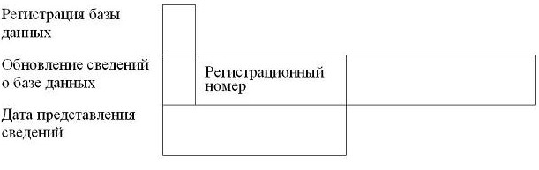

**1. Идентификационные данные базы данных**

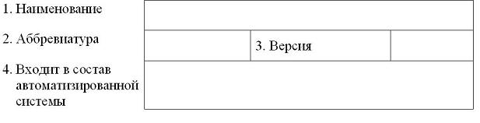

**2. Сведения о владельце базы данных**

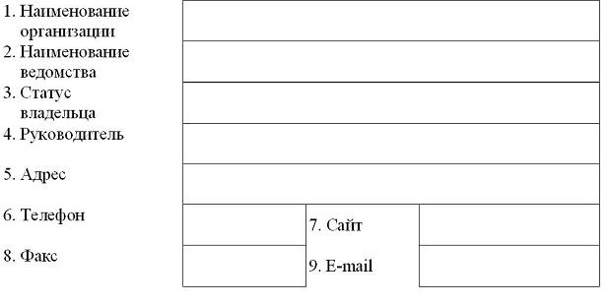

**3. Структурно-содержательная характеристика базы данных**

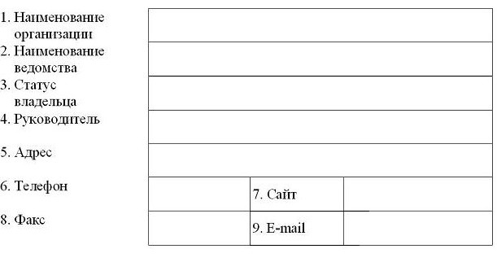

**4. Объемно-временная характеристика базы данных**

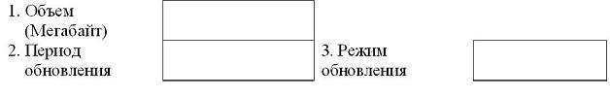

**5. Программно-техническая характеристика базы данных**

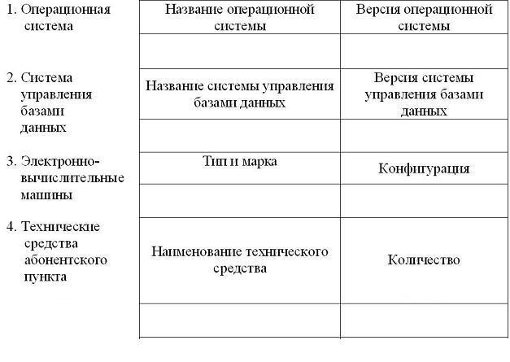

**6. Функционально-эксплуатационная характеристика базы данных**

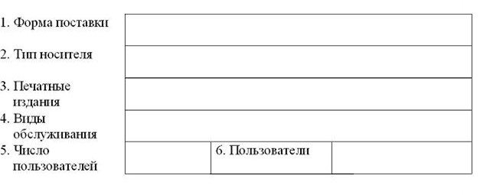

**7. Авторско-правовая характеристика базы данных**

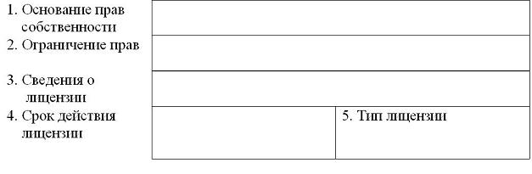

**8. Сведения о финансировании**

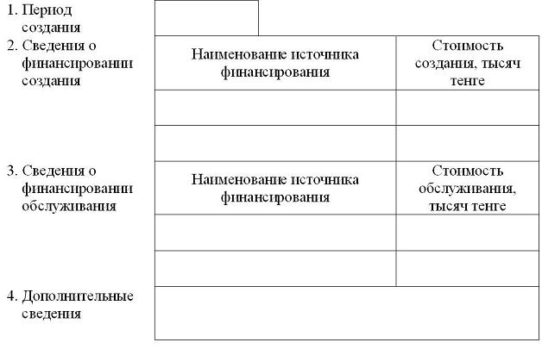

**9. Сведения об информационной безопасности**

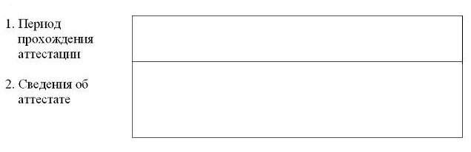

**10. Сведения об испытаниях**

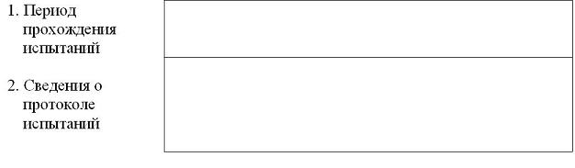

                             ________________________  
                                подпись владельца

      МП                    ________________________  
                                        дата

© 2012. РГП на ПХВ «Институт законодательства и правовой информации Республики Казахстан» Министерства юстиции Республики Казахстан